Léky z konopí hned tak nebudou, nikomu se nevyplatí je dovážet
Od pondělí bude ze zákona v Česku legální užívat konopí pro léčebné účely. Přesto většina lidí trpících roztroušenou sklerózou, Parkinsonovou chorobou, zeleným zákalem nebo nechutenstvím na vytoužené léčivo podle zjištění Práva nedosáhne.
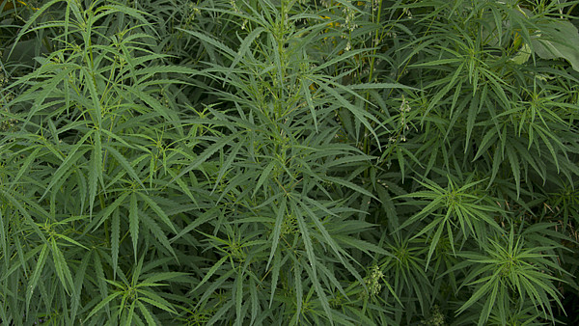
Zvětšit obrázek
FOTO: Václav Lang, Novinky
Dnes 4:03
Státní úřad pro kontrolu léčiv (SÚKL) a ministerstvo zdravotnictví totiž odmítají, aby konopí mohlo být hrazeno ze zdravotního pojištění.
Pacienti tak budou muset zaplatit plnou cenu.
Vzhledem k tomu, že léčba dovezeným konopím, zejména z Nizozemska, vyjde nejméně na deset tisíc korun měsíčně, se většina pacientů dostane do situace lidově popisované jako lízání zmrzliny přes sklo. Za takové situace nebude nikdo chtít konopí dovážet, protože tu nebude dostatečný odbyt.
Pacienti tak budou nadále pěstovat marihuanu svépomocí a zákon o legalizaci konopí k léčebným účelům se zcela mine účinkem. Stane se to přesto, že zákon prosadili poslanci napříč celým politickým spektrem a měl zastání i věhlasných lékařských kapacit.
SÚKL vydal na začátku března návrh nařízení, ve kterém zařazuje konopí mezi nehrazená léčiva.

Státní úřady lékařům nevěří
Zdůvodňuje to tím, že „vliv (léčby léčebným konopím) na kvalitu života, zlepšení průběhu nebo prognózy onemocnění (…) dosud nebyl prokázán“. S tím ale nesouhlasí nejen pacienti, lékaři, ale ani policejní protidrogová centrála.
Proti záměru SÚKL podali námitky a věří, že úřad svůj krok přehodnotí.
Podle Martiny Kafkové, která trpí roztroušenou sklerózou, je konopí pro lidi postižené jako ona nedocenitelná pomoc. „Když to nebude hrazené pojišťovnou, budu dál jednat protizákonně, protože na to nebudu mít,“ řekla Právu Kafková, která si rostliny pěstuje sama.
Konopí z rukou lékárníka by přivítala, protože by měla jistotu, že dostane kvalitu. Dodala, že konopí jí dokáže zmírnit nesnesitelné křeče a také pomoci ochrnutým střevům s vyprazdňováním.
„Konopí se nedá ničím nahradit. Jedinou alternativou by pro mě byla sebevražda,“ poznamenala Kafková. Rostlinu kouří nebo používá rozemletou do jídla.
Náměstek ministra zdravotnictví Martin Plíšek (TOP 09) záměr SÚKL hájí. „Samotní navrhovatelé zákona vždy mluvili pouze o podpůrné a doplňkové léčbě, a ne o hlavní léčbě, která by měla být hrazena z veřejného pojištění,“ řekl Právu Plíšek.
Podle něj úřad stejně nemá pro zařazení léčivého konopí mezi placené léky zákonnou podporu, protože v zákoně o zdravotních pojišťovnách není zřízena pro marihuanu léková skupina.

„Zákon bude zbytečný“
Podle prezidenta České lékárnické komory Lubomíra Chudoby se ministerstvo pouze vymlouvá. „Jestli ministerstvo mělo zájem, aby to bylo hrazené, tak to mělo do zákona samo navrhnout a nesvádět to na poslance,“ sdělil Právu.
Za plnou cenu si podle něj konopí nikdo nekoupí. „Pokud to nebude hrazeno, tak je ten zákon zbytečný, protože lidé, kteří by to potřebovali, si to nebudou moci dovolit zaplatit, a spektrum lidí, kteří si to koupí, bude nulové,“ uvedl Chudoba.
V lékárnách je už dnes k dostání konopný sprej Sativex, jehož měsíční dávka stojí okolo 12 tisíc korun.
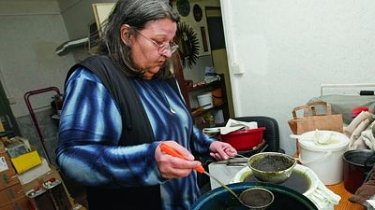
Libuše Bryndová připravuje svou léčivou mast z konopí.
FOTO: Petr Horník, Právo
Podle Plíška se situace změní, až se konopí bude moci pěstovat i v Česku, ale to bude až za rok. „Mluvit o tom, že to bude nedostupné, je předčasné, protože za rok se to začne v Česku pěstovat a potom by měla jít cena dolů,“ dodal Plíšek. I přesto se podle odhadů měsíční dávka bude pohybovat okolo několika tisíc korun.
Podle drogového epidemiologa z Karlovy univerzity Tomáše Zábranského je řadou studií jasně popsané a praxí prokázané, že léčebné konopí významně pomáhá při léčbě bolesti, léčbě zeleného zákalu, křečí u neurodegenerativních nemocí (např. roztroušená skleróza, Tourettův syndrom atd.) či při léčbě nechutenství provázejícího HIV či rakovinu.
„Konopí a přípravky z něj mají pro dané stavy bez výjimky výrazně nižší ekonomickou náročnost než hromadně vyráběné léčivé přípravky, jejichž dávkování může léčebné konopí významně snížit, nebo je zcela nahradit,“ uvedl Zábranský.
Dodal, že konopí by mohlo pomoci hlavně lidem, které nemoc invalidizuje a kteří mají většinou hluboko do kapsy.

Zima: Pro úředníky je to asi revoluce
Přednosta Ústavu klinické biologie Tomáš Zima, který stál u zrodu zákona, soudí, že pro ministerské úředníky je podpora konopí příliš revoluční krok.
„Jde o obstrukci SÚKL, potažmo ministerstva zdravotnictví. Vždyť účinky byly prokázány v řadě zemí. Užívá se to v Izraeli, kde to je pod kontrolou ministerstva zdravotnictví, v Kanadě a Nizozemsku, které mají solidní systém zdravotnictví,“ řekl Právu Zima.
Pro hrazení léčebného konopí z veřejného pojištění je i Národní protidrogová centrála, která upozorňuje, že dál pokvete samopěstitelství i černý trh.
„Povede to ke konzervaci současného stavu, kdy někteří lékaři říkají potajmu pacientům, aby si někde sehnali marihuanu. Ti potom vstupují do nelegální produkce a distribuce, protože trestní právo nic takového jako léčebné použití zakázané látky nezná,“ řekl Právu ředitel protidrogového útvaru Jakub Frydrych.
Oldřich Danda, Právo

